WEB проект

**Система блогов**

Выполнил Дудин Александр

Яндекс Лицей

Нижний Новгород 2025г

Введение:

* В своём проекте я реализовал систему постов с названием, описанием и фото.
* Регистрация и вход обязательны для возможности поста, но смотреть другие посты можно без них.
* Программу можно использовать для заметок, сохранения памятных событий и тп.

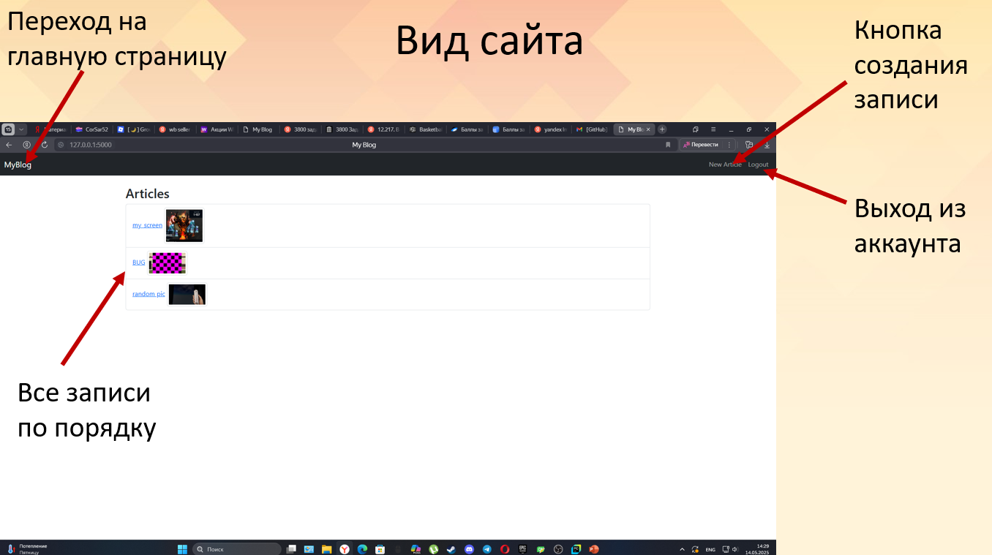Проект выполнен благодаря flask и sql библиотекам. С их помощью реализовывались:

Окна в веб сервисе, взаимодействие для загрузки, шаблоны html и бд, а так же API.

Код основной части с окнами:

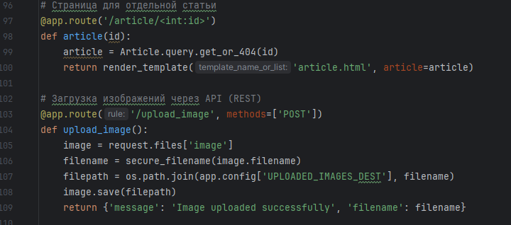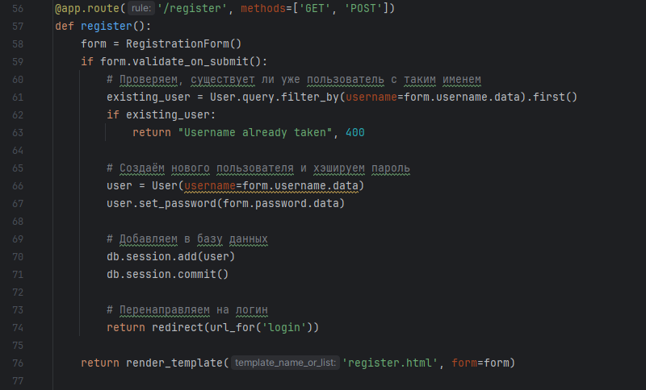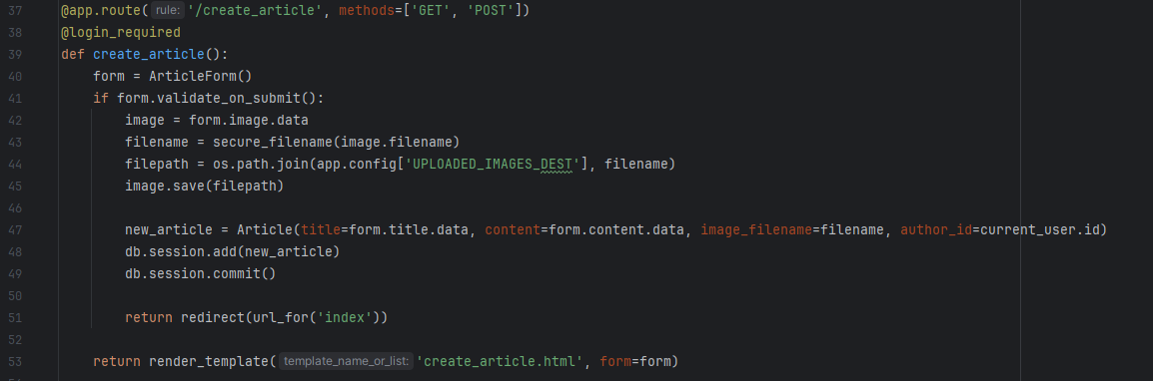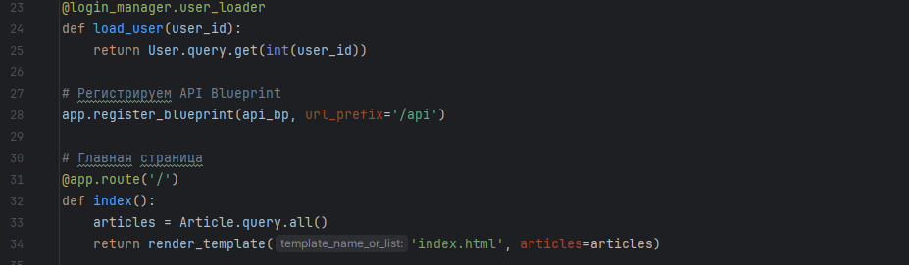Код для бд:

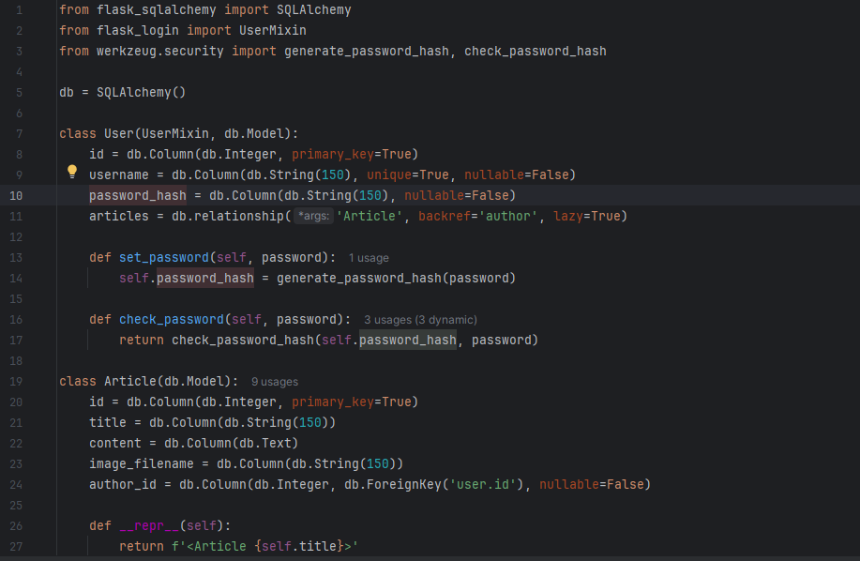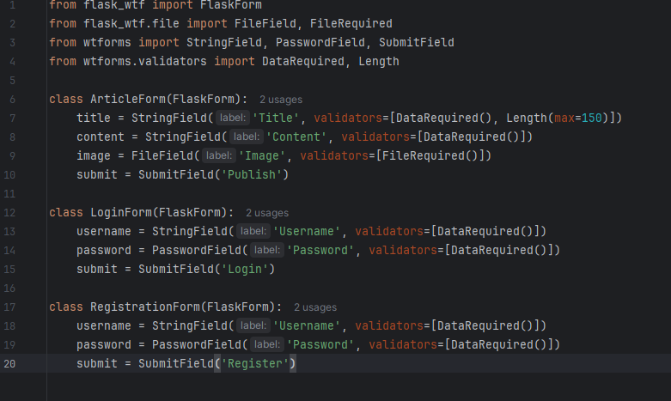Основной html код:

